打印面单系统操作简述
- 将面单打印机连接至电脑，并将面单打印机设置为电脑默认打印机
打开“控制面板”-“设备和打印机”，将面单打印机设置为默认打印装置（图）
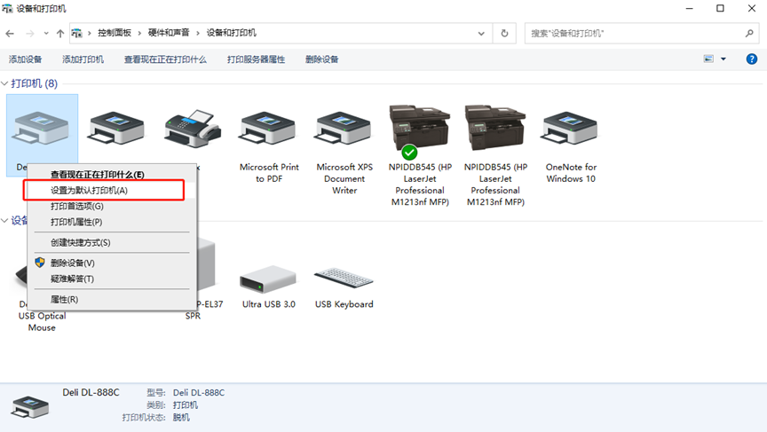

- 解压打单小程序压缩包，得到文件夹如图：
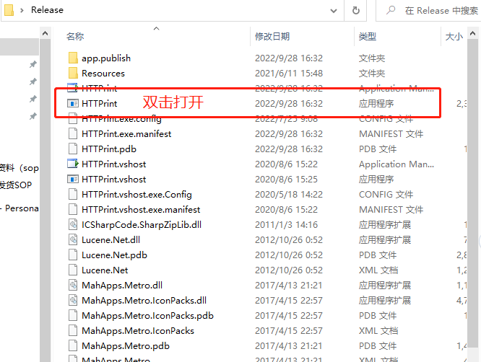

- 面单打印界面出现，面单模板选择7-11面单模板
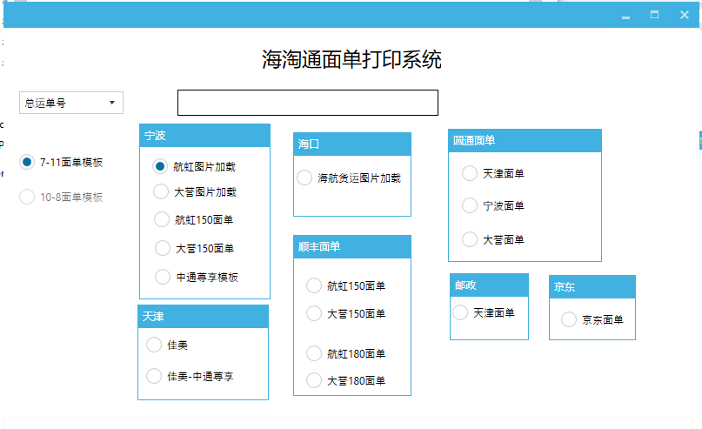

- 打印面单
- 将图中A区域选项修改为“运单号”或者“订单号”
- 在图中B区域输入运单号或者订单号，如需批量打印可以在单号之间用”，“隔开
- 图中C区域选择“7-11面单模板”
- 在图中D区域选择对应面单模板,上海业务选择上海口岸“鸿硕180”

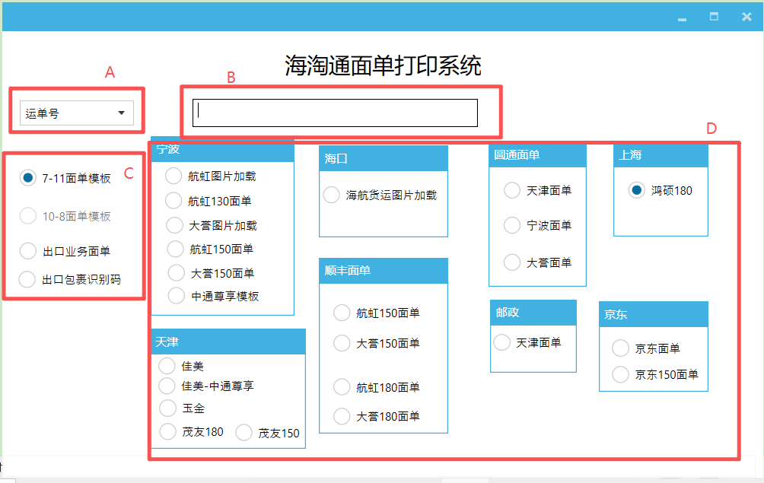

- 面单设置完成后，单号单一或者批量输入后，点击”Enter“即可进行打印操作

